LỰC MA SÁT

LÝ THUYẾT

1. Lực ma sát
Các lực cản trở chuyển động của một vật, tạo ra bởi những vật tiếp xúc với nó được gọi là lực ma sát.
a) Lực ma sát trượt
- Lực ma sát trượt sinh ra khi một vật trượt trên bề mặt của vật khác.
- Lực ma sát trượt luôn ngược hướng chuyển động.
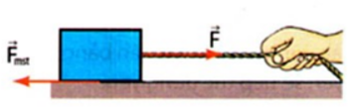
Ví dụ: Ở vĩ cầm (đàn violon), khi cọ xát cần kéo trên dây đàn thì giữa chúng xuất hiện lực ma sát trượt làm dây đàn dao động và phát ra âm thanh.
b) Lực ma sát lăn
- Lực ma sát lăn sinh ra khi một vật lăn trên bề mặt của vật khác.
- Lực ma sát lăn thường rất nhỏ so với lực ma sát trượt.
Ví dụ: Lực ma sát lăn làm cản trở chuyển động của các vật lăn trên mặt phẳng như bánh xe đạp.
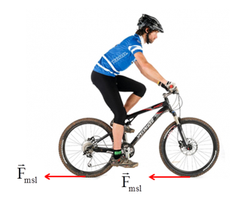
c) Lực ma sát nghỉ
- Lực ma sát nghỉ giữ cho vật không trượt khi bị tác dụng của lực khác.
- Lực ma sát nghỉ có đặc điểm:
+ Cường độ (độ lớn) thay đổi tùy theo lực tác dụng lên vật có xu hướng làm cho vật thay đổi chuyển động.
+ Luôn có tác dụng giữ vật ở trạng thái cân bằng khi có lực tác dụng lên vật.
Ví dụ: Lực ma sát nghỉ giữ cho thùng hàng không bị trượt xuống khỏi xe.
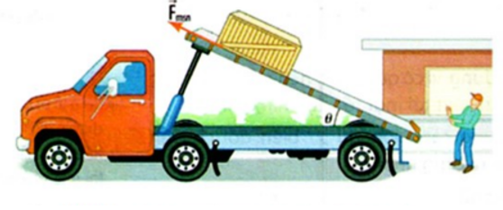Chú ý:
+ Nếu vật đứng yên mà chịu tác dụng của các lực cân bằng thì không có lực ma sát nghỉ.
+ Nếu vật đứng yên mà chịu tác dụng của các lực không cân bằng thì có lực ma sát nghỉ.

2. Đo lực ma sát
Để đo lực ma sát người ta có thể dùng lực kế.
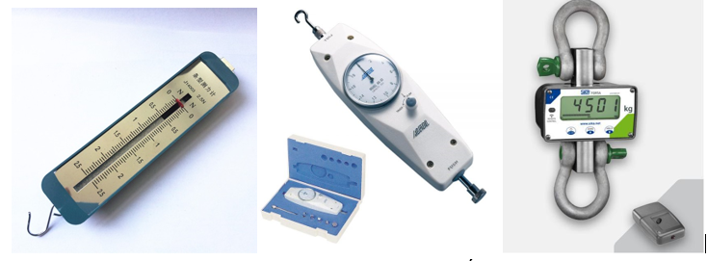
Giả sử cần đo lực ma sát giữa vật với mặt bàn, ta móc lực kế vào vật rồi kéo cho vật chuyển động đều trên mặt bàn để số chỉ của lực kế không đổi. Số chỉ của lực kế khi đó bằng với độ lớn của lực ma sát. Điều này cũng có nghĩa là nếu một vật đang trượt (hoặc lăn) đều dưới tác dụng của một lực có độ lớn F thì lực ma sát trượt (hoặc lăn) trong trường hợp đó cũng có độ lớn là F.
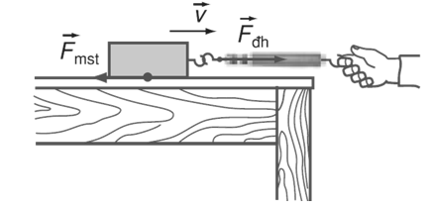

3. Lực ma sát trong đời sống và kĩ thuật
Lực ma sát có thể có hại, có thể có ích:
- Đối với ma sát có hại thì ta cần làm giảm ma sát.
Ví dụ: Ta có thể đặt thùng hàng lên các xe lăn (có con lăn) để di chuyển chúng được dễ dàng hơn hay để giảm ma sát ở các vòng bi của ổ trục, xích xe đạp thì ta phải thường xuyên tra dầu mỡ …
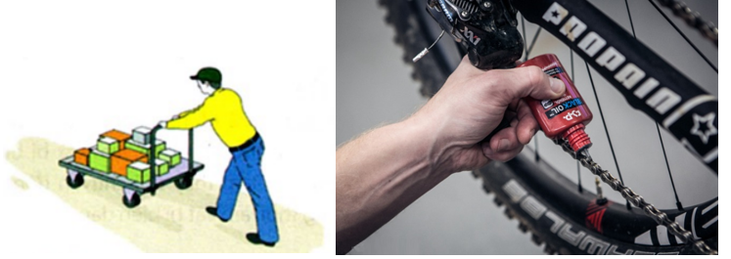
- Đối với ma sát có ích, ta cần làm tăng ma sát:
Ví dụ: Tăng độ lớn lực ma sát nghỉ để giúp cho bánh xe vượt khỏi chỗ đất lầy lội (lắp miếng ván gỗ dưới lốp xe, đổ cát hay gạch vụn), để giúp cho người dễ di chuyển trên đường….
BÀI TẬP SÁCH GIÁO KHOA
Bài C1 (trang 21 SGK Vật Lý 8): Hãy tìm ví dụ về lực ma sát trượt trong đời sống và kĩ thuật.
Lời giải:
*Lực ma sát trượt trong đời sống: Khi phanh xe đạp, lực ma sát giữa hai má phanh với vành xe là lực ma sát trượt.
*Lực ma sát trượt trong kĩ thuật: Lực ma sát giữa các chi tiết máy trượt trên nhau là lực ma sát trượt.
Bài C2 (trang 21 SGK Vật Lý 8): Hãy tìm thêm ví dụ về lực ma sát lăn trong đời sống và kĩ thuật.
Lời giải:
*Lực ma sát lăn trong đời sống: Khi lăn một thùng phuy trên mặt sàn, lực ma sát giũa vỏ thùng phuy với mặt sàn là lực ma sát lăn.
*Lực ma sát lăn trong kĩ thuật: Lực ma sát giữa các viên bi trong ổ bi với thành đỡ của ổ bi là lực ma sát lăn.
Bài C3 (trang 21 SGK Vật Lý 8): Trong các trường hợp ở hình 6.1, trường hợp nào có lực ma sát trượt, trường hợp nào có lực ma sát lăn?
Từ hai trường hợp trên em có nhận xét gì về cường độ của lực ma sát trượt và lực ma sát lăn.
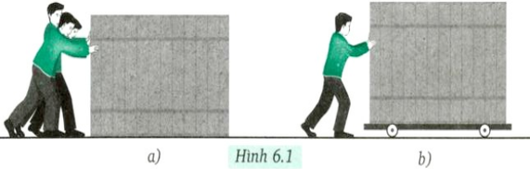
Lời giải:
Hình a) Ba người đẩy hòm trượt trên mặt sàn, khi đó giữa sàn và hòm có lực ma sát trượt.
Hình b) Một người đẩy hòm nhẹ nhàng do có bánh xe, khi đó giữa bánh xe và mặt sàn có lực ma sát lăn.
Dựa vào hình vẽ ta thấy cường độ lực ma sát trượt lớn hơn cường độ lực ma sát lăn.
Bài C4 (trang 22 SGK Vật Lý 8): Tại sao trong thí nghiệm hình 6.2 SGK, mặc dù có lực kéo tác dụng lên vật nặng nhưng vật vẫn đứng yên?
Lời giải:
* Mặc dù có lực kéo tác dụng lên vật nặng nhưng vật vẫn đứng yên, chứng tỏ giữa mặt bàn với vật có một lực cản. Lực này đặt lên vật cân bằng với lực kéo để giữ cho vật đứng yên. Lực này được gọi là lực ma sát nghỉ.
* Khi tăng lực kéo thì số chỉ lực kế tăng dần, vật vẫn đứng yên, chứng tỏ lực cản lên vật cũng có cường độ tăng dần. Điều này cho biết: lực ma sát nghỉ có cường độ thay đổi theo lực tác dụng lên vật.
Bài C5 (trang 22 SGK Vật Lý 8): Hãy tìm ví dụ về lực ma sát nghỉ trong đời sống và trong kỹ thuật.
Lời giải:
* Lực ma sát nghỉ trong đời sống:
+ Những chiếc xe đang đậu trong bến nhờ có lực ma sát nghỉ mà nó đứng yên.
+ Ma sát nghỉ giữa bàn chân và mặt đường giúp người đứng vững mà không bị ngã.
+ Người đứng trên thang máy cuốn lên dốc (xuống dốc) di chuyển cùng với thang cuốn nhờ lực ma sát nghỉ.
* Lực ma sát nghỉ trong kỹ thuật: Trong sản xuất, trên các băng chuyền trong nhà máy, các sản phẩm như xi măng, các bao đường… có thể chuyển động cùng với băng chuyền mà không bị trượt, đó là nhờ có lực ma sát nghỉ.
Bài C6 (trang 22 SGK Vật Lý 8): Hãy nêu tác hại của lực ma sát và các biện pháp làm giảm lực ma sát trong các trường hợp ở hình 6.3.
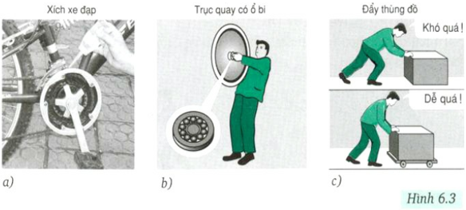
Lời giải:
Hình a: Lực ma sát làm mòn đĩa, líp và xích xe đạp. Khắc phục: thường xuyên tra dầu mỡ vào xích xe đạp.
Hình b: Lực ma sát làm mòn trục xe và cản trờ chuyển động quay của bánh xe. Khắc phục: dùng ổ bi ở trục quay thay cho ổ trượt.
Hình c: Lực ma sát làm cho việc đẩy hòm trượt trên sàn khó khăn. Khắc phục: dùng con lăn (chuyển từ ma sát trượt thành ma sát lăn).
Bài C7 (trang 23 SGK Vật Lý 8): Hãy quan sát trong các trường hợp vẽ ở hình 6.4 và tưởng tượng xem nếu không có lực ma sát thì sẽ xảy ra hiện tượng gì? Hãy tìm cách làm tăng lực ma sát trong những trường hợp này.
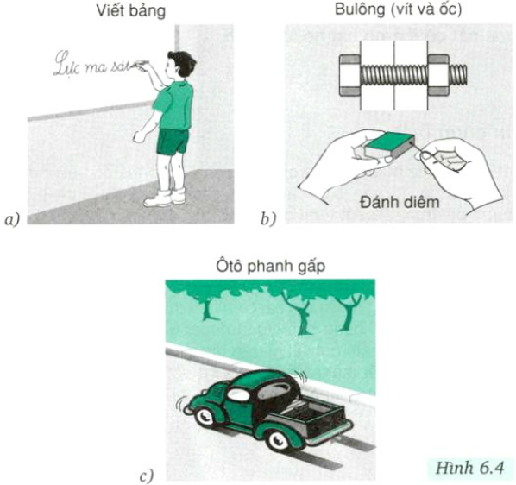
Lời giải:
Hình a: Nếu bảng trơn và nhẵn quá thì không thể dùng phấn viết bảng được. Khắc phục: tăng độ nhám của mặt bảng đến một mức độ cho phép.
Hình b:
- Khi vặn ốc, nếu không có ma sát thì khóa vặn ốc (cờ lê) và ốc sẽ trượt trên nhau và không thể mở ốc ra được. Khắc phục: làm cho kích thước của hàm cờ lê phải khít với bề rộng của ốc.
- Khi quẹt diêm, nếu không có ma sát đầu que diêm sẽ trượt trên mặt sườn của bao diêm và không tạo ra lửa. Khắc phục: làm cho độ nhám của mặt sườn bao diêm tăng lên.
Hình c: Khi phanh gấp, nếu không có ma sát thì xe không thể dừng lại được. Khắc phục: chế tạo lốp xe có độ bám cao bằng cách tăng độ khía rãnh mặt lốp xe ô tô.
Bài C8 (trang 23 SGK Vật Lý 8): Hãy giải thích các hiện tượng sau và cho biết trong các hiện tượng này lực ma sát có ích hay có hại.
a) Khi đi trên sàn gỗ, sàn đá hoa mới lau dễ bị ngã.
b) Ô tô đi vào bùn dễ bị sa lầy, có khi bánh quay tít mà xe không tiến lên được.
c) Giầy đi mãi đế bị mòn.
d) Phải bôi nhựa thông vào dây cung ở cần kéo nhị.
Lời giải:
a) Khi đi trên sàn gỗ, sàn đá hoa mới lau dễ bị ngã vì lực ma sát với chân người rất nhỏ. Như vậy lực ma sát trong trường hợp này là có ích vì lực ma sát lúc này có tác dụng giữ người không bị ngã
b) Ô tô đi vào bùn dễ bị sa lầy vì lực ma sát tác dụng lên lốp ô tô quá nhỏ. Như vậy lực ma sát trong trường hợp này là có ích. Vì lực mà sát nhỏ nên bánh xe ô tô bị trượt trên bùn không chuyển động được
c) Giầy đi mãi đế bị mòn là do ma sát giữa mặt đường và đế giầy. Như vậy lực ma sát trong trường hợp này là có hại. Vì lực ma sát làm mòn đế giầy
d) Phải bôi nhựa thông vào dây cung ở cần kéo nhị làm tăng ma sát giữa dây cung và dây đàn nhị vậy khi kéo nhị sẽ kêu to. Như vậy lực ma sát trong trường hợp này là có ích. Vì lực ma sát sẽ làm cho dây đàn nhị rung mạnh hơn
Bài C9 (trang 23 SGK Vật Lý 8): Ổ bi có tác dụng gì? Tại sao việc phát minh ra ổ bi lại có ý nghĩa quan trọng đến sự phát triển của khoa học và công nghệ?
Lời giải:
Trong các chi tiết máy, ổ bi có tác dụng làm giảm ma sát giữa trục quay và ổ dỡ. Việc sử dụng ổ bi đã thay thế ma sát trượt bằng ma sát lăn của các viên bi làm cho các máy móc hoạt động dễ dàng hơn, góp phần thúc đẩy sự phát triển của ngành động lực học, cơ khí, chế tạo máy... Chính vì vậy phát minh ra ổ bi có ý nghĩa quan trọng đến sự phát triển của khoa học và công nghệ
BÀI TẬP SÁCH BÀI TẬP
Bài 6.1 (trang 20 Sách bài tập Vật Lí 8) Trong các trường nào sau đây lực xuất hiện không phải là lực ma sát?
A. Lực xuất hiện khi lốp xe trượt trên mặt đường.
B. Lực xuất hiện làm mòn đế giày.
C. Lực xuất hiện khi lò xo bị nén hay bị dãn.
D. Lực xuất hiện giữa dây cuaroa với bánh xe truyền chuyển động.
Lời giải:
Chọn C
Vì lực xuất hiện khi lò xo bị nén hay bị dãn là lực đàn hồi của lò xo chứ không phải lực ma sát.
Bài 6.2 (trang 20 Sách bài tập Vật Lí 8) Cách làm nào sau đây giảm được lực ma sát?
A. Tăng độ nhám của mặt tiếp xúc.
B. Tăng lực ép lên mặt tiếp xúc.
C. Tăng độ nhẵn giữa các mặt tiếp xúc.
D. Tăng diện tích bề mặt tiếp xúc.
Lời giải:
Chọn C
Cách làm giảm lực ma sát là tăng độ nhẵn giữa các mặt tiếp xúc.
Bài 6.3 (trang 20 Sách bài tập Vật Lí 8) Câu nào sau đây nói về lực ma sát là đúng?
A. Lực ma sát cùng hướng với hướng chuyển động của vật.
B. Khi vật chuyển động nhanh dần lên, lực ma sát lớn hơn lực đẩy.
C. Khi một vật chuyển động chậm dần, lực ma sát nhỏ hơn lực đẩy.
D. Lực ma sát trượt cản trở chuyển động trượt của vật này trên mặt vật kia.
Lời giải:
Chọn D
Lực ma sát trượt cản trở chuyển động trượt của vật này trên mặt vật kia.
Bài 6.4 (trang 20 Sách bài tập Vật Lí 8) Một ô tô chuyển động thẳng đều khi lực kéo của động cơ ô tô là 800N.
a) Tính độ lớn của lực ma sát tác dụng lên các bánh xe ô tô (bỏ qua lực cản không khí).
b) Khi lực kéo của ô tô tăng lên thì ô tô chuyển động như thế nào nếu coi lực ma sát là không thay đổi?
c) Khi lực kéo của ô tô giảm đi thì ô tô sẽ chuyển động như thế nào nếu coi lực ma sát là không thay đổi?
Lời giải:
a) Ô tô chuyển động thẳng đều khi lực kéo cân bằng với lực ma sát.
Vậy: F_{ms} = F_{kéo} = 800N.
b) Lực kéo tăng ( F_{k} > F_{ms}), ô tô chuyển động nhanh dần.
c) Lực kéo giảm (F_{k}< F_{ms}), ô tô chuyển động chậm dần.
Bài 6.5 (trang 20 Sách bài tập Vật Lí 8) Một đầu tàu khi khởi hành cần một lực kéo 10000N, nhưng khi chuyển động thẳng đều trên đường sắt thì chỉ cần một lực kéo 5000N.
a) Tìm độ lớn của lực ma sát khi bánh xe lăn đều trên đường sắt. Biết đầu tàu có khối lượng 10 tấn. Hỏi lực ma sát này có độ lớn bằng bao nhiêu phần trọng lượng của đoàn tàu?
b) Đoàn tàu khi khởi hành chịu tác dụng của những lực gì? Tính độ lớn của hợp lực làm cho đầu tàu chạy nhanh dần lên khi khởi hành.
Lời giải:
a) Tàu có khối lượng 10 tấn nên trọng lượng của tàu là:
P = 10.m = 10.10000 = 100000 N
Khi bánh tàu lăn đều trên đường sắt thì lực kéo cân bằng lực cản nên lực ma sát bằng F_{ms} = 5000N.
So với trọng lượng đầu tàu thì lực ma sát bằng:
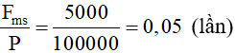
b) Đoàn tàu khi khởi hành chịu tác dụng của các lực: lực hút của Trái Đất, lực cản của không khí, lực kéo của các toa tàu.
Độ lớn của hợp lực làm tàu chạy nhanh dần khi khởi hành là:
F_{k} – F_{ms} = 10000 – 5000 = 5000N.
Bài 6.6 (trang 21 Sách bài tập Vật Lí 8) Chọn đáp án đúng. Lực ma sát nghỉ xuất hiện khi
A. Quyển sách để yên trên mặt bàn nằm nghiêng.
B. ô tô đang chuyển động, đột ngột hãm phanh (thắng).
C. quả bóng bàn đặt trên mặt nằm ngang nhẵn bóng.
D. xe đạp đang xuống dốc.
Lời giải:
Chọn A
Vì lực ma sát nghỉ xuất hiện giữ cho quyển sách không trượt khi để trên mặt bàn nằm nghiêng.
Bài 6.7 (trang 21 Sách bài tập Vật Lí 8) Một vật đặt trên mặt bàn nằm ngang. Dùng tay búng vào vật để truyền cho nó một vận tốc. Vật sau đó chuyển động chậm dần vì
A. trọng lực.
B. quán tính
C. lực búng của tay
D. Lực ma sát.
Lời giải:
Chọn D
Vì có lực ma sát gây cản trở chuyển động làm cho vật chuyển động chậm dần.
Bài 6.8 (trang 21 Sách bài tập Vật Lí 8) Lực ma sát trượt xuất hiện trong trường hợp nào sau đây?
A. Ma sát giữa các viên bi với ổ trục xe đạp, xe máy.
B. Ma sát giữa cốc nước đặt trên mặt bàn với mặt bàn.
C. Ma sát giữa lốp xe với mặt đường khi xe đang chuyển động.
D. Ma sát giữa má phanh với vành xe.
Lời giải:
Chọn D
Vì lực ma sát trượt sinh ra khi một vật trượt trên bề mặt của vật khác ở đây là ma sát giữa má phanh với vành xe.
Bài 6.9 (trang 21 Sách bài tập Vật Lí 8) Một vật đang nằm yên trên mặt phẳng nằm ngang. Khi tác dụng lên vật một lực có phương nằm ngang, hướng từ trái sang phải, cường độ 2N thì vật vẫn nằm yên. Lực ma sát nghỉ tác dụng lên vật khi đó có
A. phương nằm ngang, hướng từ phải sang trái, cường độ bằng 2N.
B. phương nằm ngang, hướng từ trái sáng phải, cường độ bằng 2N.
C. phương nằm ngang, hướng từ phải sang trái, cường độ lớn hơn 2N.
D. phương nằm ngang, hướng từ trái sang trái, cương độ lớn hơn 2N.
Lời giải:
Chọn A
Khi tác dụng lên vật một lực có phương nằm ngang, hướng từ trái sang phải, cường độ 2N thì vật vẫn nằm yên. Lực ma sát nghỉ tác dụng lên vật khi đó có phương nằm ngang, hướng từ phải sang trái, cường độ bằng 2N.
Bài 6.10 (trang 21 Sách bài tập Vật Lí 8) Đặt vật trên một mặt bàn nằm ngang, móc lực kế vào vật rồi kéo sao cho lực kế luôn song song với mặt bàn và vật trượt nhanh dần. Số chỉ của lực kế đó.
A. bằng cường độ lực ma sát nghỉ tác dụng lên vật.
B. Bằng cường độ lực ma sát trượt tác dụng lên vật.
C. lớn hơn cường độ lực ma sát trượt tác dụng lên vật.
D. nhỏ hơn cường độ lực ma sát trượt tác dụng lên vật.
Lời giải:
Chọn C
Khi lực kế luôn song song với mặt bàn và vật trượt nhanh dần. Số chỉ của lực kế đó lớn hơn cường độ lực ma sát trượt tác dụng lên vật.
Bài 6.11 (trang 22 Sách bài tập Vật Lí 8) . Hãy giải thích:
a) Tại sao bề mặt vợt bóng bàn, găng tay thủ môn, thảm rải trên bậc lên xuống thường dán lớp cao su có nổi gai thô ráp?
b) Tại sao phải đổ đất, đá, cành cây hoặc lót ván vào vũng sình lầy để xe vượt qua được mà bánh không bị quay tít tại chỗ?
c) Tại sao phải dùng những con lăn bằng gỗ hay các đoạn ống théo kê dưới những cỗ máy nặng để di chuyển dễ dàng?
d) Tại sao ô tô, xe máy, các máy công cụ, sau một thời gian sử dụng lại phải thay “dầu” định kỳ?
Lời giải:
a) Trên bề mặt vợt bóng bàn, găng tay thủ môn, thảm rải trên bậc xuống thường dán lớp cao su có nổi gai thô ráp, mục đích để tăng ma sát.
b) Bánh xe bị quay tít tại chỗ là do khi đó lực ma sát nhỏ. Vì vậy chúng ta phải đổ đất đá, cành cây hoặc lót ván để tăng ma sát.
c) Dùng con lăn bằng gỗ hay các ống thép kê dưới những cỗ máy nặng khi đó ma sát lăn có độ lớn nhỏ nên ta dễ dàng di chuyển cỗ máy.
d) Sau một thời gian sử dụng, phải thay dầu định kì để bôi trơn các trục, để giảm ma sát.
Bài 6.12 (trang 22 Sách bài tập Vật Lí 8) . Một con ngựa kéo một cái xe có khối lượng 800kg chạy thẳng đều trên mặt đường nằm ngang.
a) Tính lực kéo của ngựa biết lực ma sát chỉ bằng 0,2 lần trọng lượng của xe.
b) Để xe bắt đầu chuyển bánh, ngựa phải kéo xe bởi lực bằng 4000N. So sánh với kết quả câu 1 và giải thích vì sao có sự chênh lệch này?
Lời giải:
a) Ta có trọng lượng của xe là: P = 10 x m = 10 x 800 = 8000N
Vì xe chạy đều nên lực kéo của ngựa bằng lực ma sát, mà lực ma sát bằng 0,2 lần trọng lượng của xe nên ta có:
F_{k} = F_{ms} = 8000 x 0,2 = 1600N
b) Ban đầu xe đang đứng yên, nên muốn xe bắt đầu chuyển động thì phải tác dụng một lực lớn hơn lực ma sát trên.
Bài 6.13 (trang Sách bài tập Vật Lí 8) Nhận xét nào sau đây về lực tác dụng lên ô tô chuyển động trên đường là sai?
A. Lúc khởi hành, lực kéo mạnh hơn lực ma sát nghỉ.
B. Khi chuyển động thẳng đều trên đường nằm ngang lực kéo cân bằng với lực ma sát lăn.
C. Để xe chuyển động chậm lại thì cần hãm phanh để chuyển lực ma sát lăn thành lực ma sát trượt.
D. Cả 3 ý kiến đều sai.
Lời giải:
Chọn D
Cả 3 nhận xét trên về lực tác dụng lên ô tô chuyển động trên đường đều là đúng nên đáp án D là sai.
Bài 6.14 (trang 22 Sách bài tập Vật Lí 8) Trường hợp nào sau đây lực ma sát có hại?
A. Khi kéo co, lực ma sát giữa chân của vận động viên với mặt đất, giữa tay của vận động viên với sợi dây kéo.
B. Khi máy vận hành, ma sát giữa các ổ trục các bánh răng làm máy móc sẽ bị mòn đi.
C. Rắc cát trên đường ray khi tàu lên dốc.
D. Rắc nhựa thông vào bề mặt dây cua-roa, vào dây cung của đàn vi – ô – lông, đàn nhị ( đàn cò).
Lời giải:
Chọn B
Vì khi vận hành máy móc ma sát giữa các ổ trục các bánh răng làm cho máy móc bị mòn đi, đây là ma sát có hại.
Bài 6.15 (trang 22 Sách bài tập Vật Lí 8) Trường hợp nào sau đây lực ma sát không phải là lực ma sát lăn.
A. Ma sát giữa các viên bi trong ổ trục quay.
B. Ma sát giữa bánh xe và mặt đường khi đi trên đường.
C. Ma sát giữa các con lăn và mặt đường khi chuyển vật nặng trên đường.
D. Ma sát giữa khăn lau với mặt sàn khi lau nhà.
Lời giải:
Chọn D.
Vì lực ma sát lăn sinh ra khi một vật lăn trên bề mặt của vật khác.
BÀI TẬP VỞ BÀI TẬP
Bài 6a trang 34 VBT Vật Lí 8: “Nước chảy đá mòn” giải thích ý nghĩa của câu nói này và chỉ rõ bản chất lực tác dụng giữa nước và đá để làm mòn đá.
Lời giải:
Ý nghĩa: nói lên sự chăm chỉ, kiên nhẫn trong công việc và cuộc sống sẽ dẫn đến một kết quả rõ rệt.
Góc nhìn Vật lí: Khi nước chảy thì lực tác dụng lên hòn đá là lực đẩy của nước và lực ma sát giữa đá và nước. Lực làm cho vật biến dạng hoặc biến đổi chuyển động, trong trường hợp dòng nước không đủ mạnh thì lực này không thể làm hòn đá dịch chuyển. Lực này tác dụng lâu ngày sẽ làm cho hòn đá bị mài mòn.
Bài 6b trang 34 VBT Vật Lí 8: Một ôtô khi khởi hành cần lực kéo của động cơ là 2000N. Nhưng khi chuyển động thẳng đều trên đường chỉ cần lực kéo bằng 1000N.
Lời giải:
a) Tính độ lớn của lực ma sát lăn lên bánh xe đang lăn đều trên đường.
Vì ôtô chuyển động thẳng đều trên đường chỉ cần lực kéo bằng 1000N nên lực kéo lúc này cân bằng với lực ma sát lăn.
Do đó: F_{ms lăn} = 1000N.
b) Tính hợp lực làm ô tô chạy nhanh dần khi khởi hành.
Ôtô khi khởi hành cần lực kéo của động cơ là F_{k} = 2000N, đồng thời ôtô chịu tác của lực cản là lực ma sát lăn F_{ms lăn} = 1000N nên hợp lực làm ôtô chạy nhanh dần khi khởi hành là: F_{hl} = F_{k} – F_{ms lăn} = 2000 – 1000 = 1000N.

